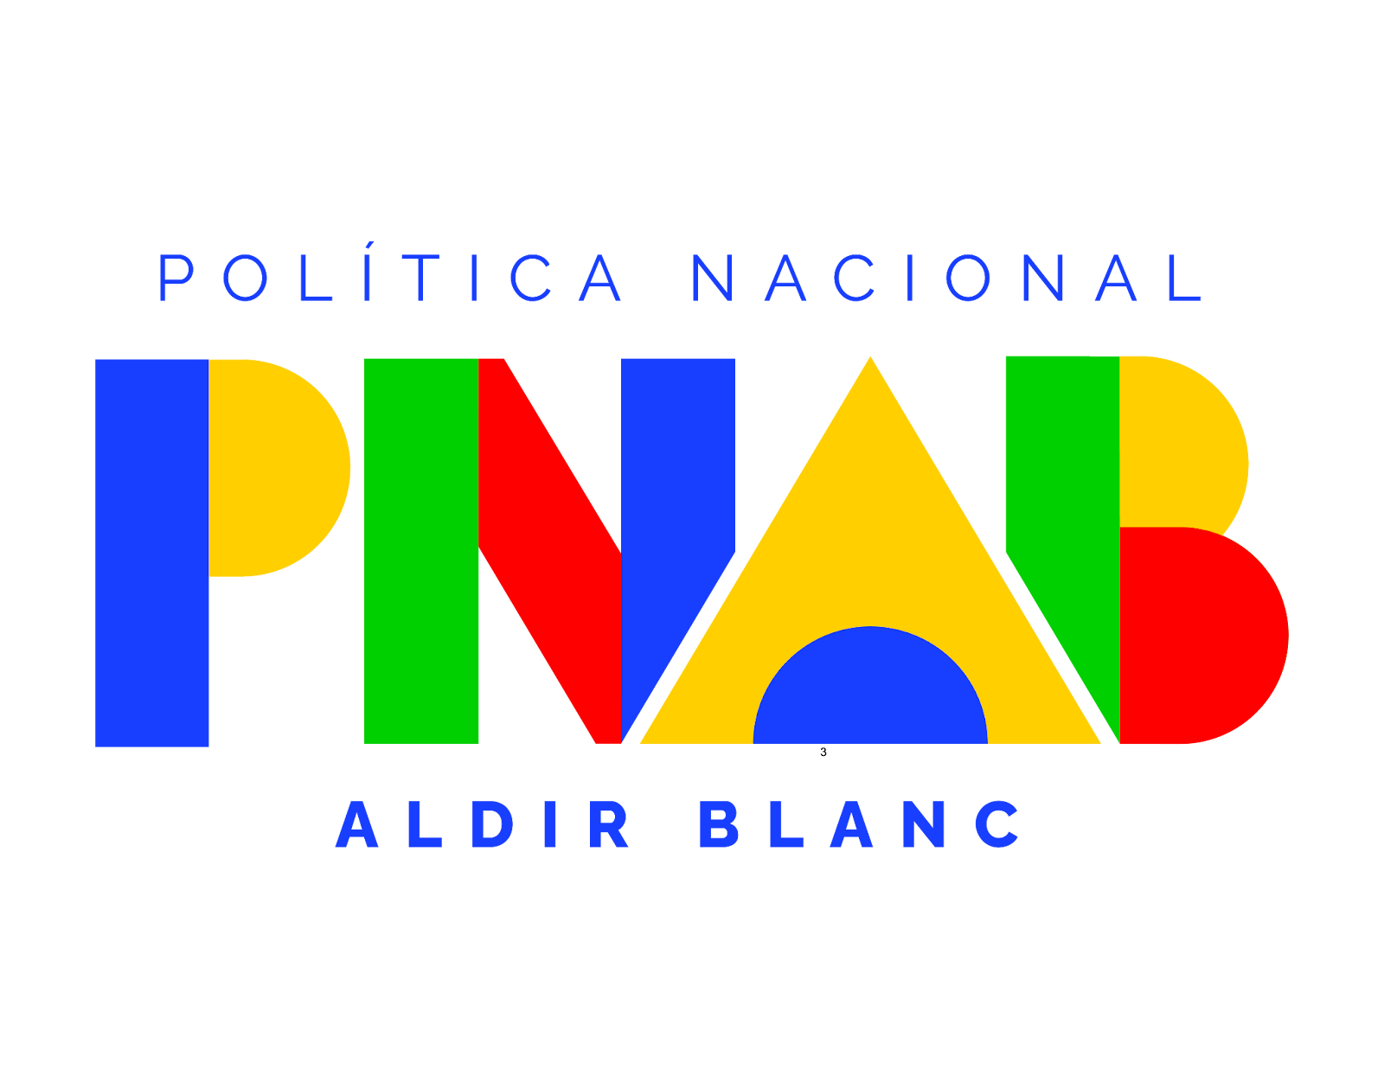

ANEXO III

EDITAL DE CHAMAMENTO PÚBLICO DE OSCs PARA ELABORAÇÃO E EXECUÇÃO DE PROGRAMAÇÃO ARTÍSTICA E CULTURAL - PROGRAMA DE DIFUSÃO E CIRCULAÇÃO ARTÍSTICO/CULTURAL - POLÍTICA NACIONAL ALDIR BLANC ACARAÚ/CE - EDITAL Nº 03/2024
FORMULÁRIO DE RECURSO

Nome do organização da sociedade civil inscrita:
CNPJ da inscrita:
Telefone:
E-mail:

RAZÕES DO RECURSO

, de de 20 .

Nome e assinatura do(a) representante

Prefeitura Municipal de Acaraú | Secretaria de Turismo e Cultura
CNPJ: 07.547.861/0001-91 | Rua Major Coelho, Nº 185 - Centro, Acaraú - Ceará | CEP: 62.580-000 Site: https://acarau.ce.gov.br

